#### 聚焦国家战略 增强使命意识

物流管理专业在国家建设新阶段，聚焦“一带一路”国家战略目标，以多年来的校企合作伙伴——上海铁路局下属多家单位为基础，积极调整专业定位，结合上海高校的专业布局，在物流管理专业下，开设了铁路运营方向。

1．聚焦“一带一路”国家战略

联手上海铁路局下属浙江八达铁路物流有限公司，在人才培养、职工培训和产学合作等方面进行深度合作，通过学生实训基地、教师产学研基地、聘任企业导师等途径来实现，在此基础上将合作延伸到学生素质拓展、青年教师挂职等方面。为该企业开行国际班列、中欧班列等业务添砖加瓦。

2．服务国家铁路交通命脉

联手上海铁路局上海客运段、上海铁路虹桥站等单位，在专业理论知识的基础上，开展课程思政建设，全力为企业培养“用得上、下得去、留得住”的技术应用人才。结合企业需求，在春运等客流高峰期间，坚持让学生参与到上海三大火车站的节日运输当中。在双十一，协同企业完成高铁物流配送等工作。在即将兴建的上海东站的人才培养方面，已经与企业达成了人才培养输送的战略共识。

另外专业还与上海铁路局申铁杰能信息技术有限公司建立了校企合作联系。该公司承担着上海铁路局管辖内高铁车站及上海市金山线沿线车站的设备抢修及养护业务。专业为该公司提供了有力的人才保障，共同确保上海地区主干运输网络的安全与畅通。

专业在新的形势下，结合国家战略目标及地方经济发展的需求，增强使命意识，积极进行专业定位。校企共同创新市场化的合作运行模式、全面加强人才培养合作、全面加强科技合作进一步拓宽合作领域，强强联合、携手双赢，打造校企命运共同体、利益共同体、价值共同体。

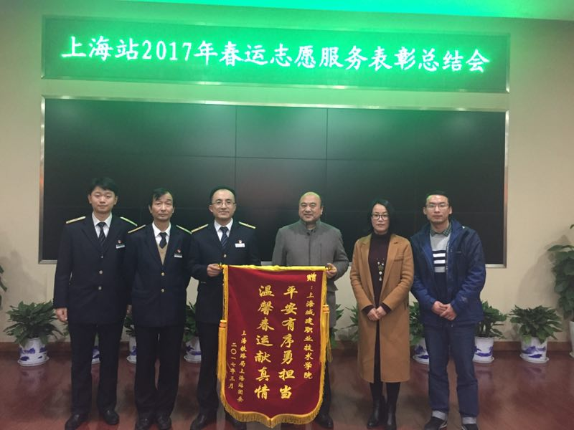

**图**

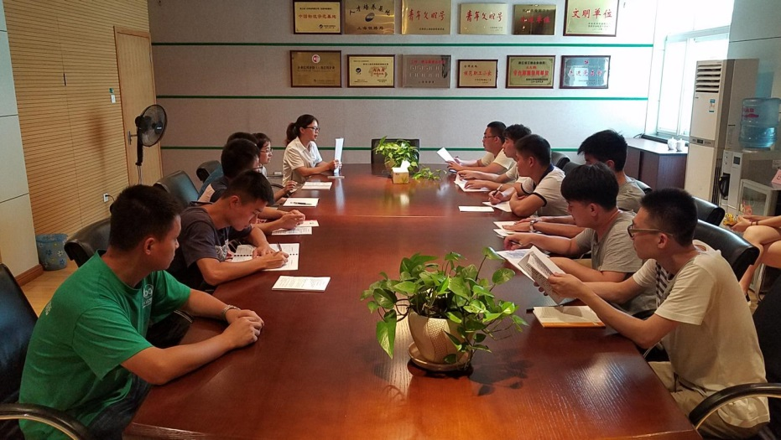

**图**